**BÁO CÁO TÌNH HÌNH THỰC HIỆN ĐỒ ÁN**

**1. Dataset**

Không có sẵn bộ dữ liệu của tác giả nên nhóm đã sử dụng lại bộ 53 câu hỏi của tác giả để tạo dữ liệu đầu vào. Tác giả sử dụng 2 bộ câu trả lời để đánh giá hệ thống nên nhóm cũng tạo lại 2 bộ câu trả lời như sau:

|  |  |  |  |
| --- | --- | --- | --- |
| **Number** | **Question** | **Aswer 1** | **Answer 2** |
| 1 | What can be the cultural difference between distributed sites? | Low socio-cultural difference among sites. | High socio-cultural difference among sites |
| 2 | What is the cultural background of organizations? | Different organization | Different organization |
| 3 | What is the trust level among employees at distributed sites? | Medium | Low |
| 4 | What is the degree of relationship between clients and vendors? | Close | Low |
| 5 | What are the employee’s skill levels at distributed sites? | Low | High |
| 6 | What is the level of interaction between internal and external elements? | High | High |
| 7 | Is your staff fully competent with you or organization? | Medium | Low |
| 8 | What is the experience of employees in your organization? | Medium | High |
| 9 | When higher authority and project managers meet about issues? | Upon special event | Regularly |
| 10 | What is the degree of team behavior within different sites? | High | Low |
| 11 | What is the team cognition level between dispersed teams? | Very high | Very high |
| 12 | How many customers are available during the software development process? | Low | medium |
| 13 | Is task divided into sub-tasks and allocated to sites in a proper manner? | disagree | disagree |
| 14 | What is the degree of domain knowledge of particular site? | Low | Low |
| 15 | The vendor you select is capable of developing a product? | Medium | Low |
| 16 | The contract between sites or parties is concise and clear? | Partially agree | disagree |
| 17 | Is integration of different components of tasks handled carefully? | Medium | Low |
| 18 | Is scope of project complete before the start of development? | Low | High |
| 19 | Is project developed by distributed sites completed under planned cost? | Agree | Partially agree |
| 20 | Does your organization have enough human resource to complete the project? | Medium | Low |
| 21 | How much distance between distributed sites? | High | High |
| 22 | What is the temporal distance between distributed sites? | High | Medium |
| 23 | How many sites can be involved in distributed development? | Agree | Partially agree |
| 24 | Is agile practices followed in different distributed sites? | Medium | Medium |
| 25 | What is the level of team structure across sites? | Medium | Low |
| 26 | What is the structure of the organization in distributed sites? | Different organization | Same organization |
| 27 | What are the social attributes of different team members with in the organizations? | Low | High |
| 28 | Is organization fully support cloud base architecture for different sites? | Not using cloud | Partially |
| 29 | What is the process maturity of different sites? | Medium | High |
| 30 | What is the degree of knowledge management in your organization or sites? | Medium | Low |
| 31 | Is complexity faced by the project across sites? | No | Yes |
| 32 | How much is awareness of task among different project managers required across sites? | High | High |
| 33 | What is the degree of productivity across sites in your organization? | Medium | Low |
| 34 | Is different process of the development documented properly within the organizations? | Agree | Disagree |
| 35 | Are distributed sites following proper development processes? | High | Medium |
| 36 | Your organization or site is producing a quality product? | Agree | Agree |
| 37 | Are distributed sites or is customer satisfied with project delivery and its performance? | Low | High |
| 38 | Are sites using component based software development methodology to build software? | Partially | Partially |
| 39 | Is the requirement complete from the start of the project? | Low | Medium |
| 40 | Is organization or site having following same coding standard during development? | Medium | High |
| 41 | Is organization properly designed and models the whole development process? | No | No |
| 42 | Is software architecture providing a good design for the system requirements? | Agree | Partially agree |
| 43 | What is the degree of software configuration management in an organization? | High | Medium |
| 44 | Is software development life cycle followed in an organization? | High | Low |
| 45 | What is the level of personal communication across sites? | Medium | High |
| 46 | Is the interaction medium reliable for different sites? | Low | Medium |
| 47 | Is the coordination mechanism appropriate across sites? | Medium | Medium |
| 48 | Is internet medium reliable across distributed environment? | Disagree | Agree |
| 49 | Are people in organization or sites familiar with the technology used by them? | Medium | Low |
| 50 | Is the technology used across sites compatible with distributed sites? | High | Medium |
| 51 | Is infrastructure provided by the organizations or sites appropriate? | Low | Medium |
| 52 | What is the degree of security provided by the organization? | Medium | High |
| 53 | Are the tools compatible with different distributed sites? | High | Low |

**2. Cài đặt thuật toán**

Tác giả chia các loại rủi ro thành 49 khía cạnh và lại xếp các khía cạnh vào 4 không gian là Actors, Structure, Task, Technology. Từ các câu trả lời, tác giả dựa vào các bộ luật tính điểm tìm ra được để tạo thành các ma trận AHP dành cho từng không gian.

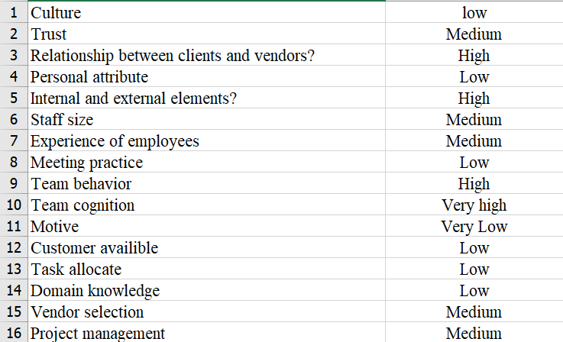

Tuy nhiên, do dữ liệu của tác giả về các bộ luật tính điểm đã không còn truy cập được nên nhóm buộc phải giả định một bộ luật tính điểm khác

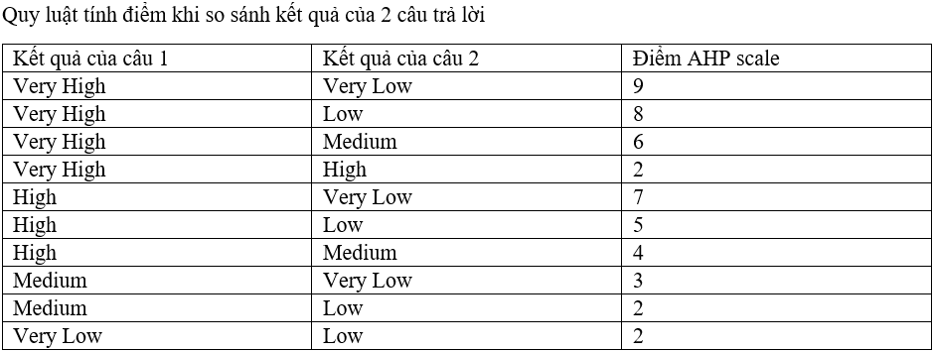

Khi tiến hành chạy macro **Module1.bas** đối với file **inputs.xlsx** ta được file dữ liệu ma trận AHP của từng không gian:

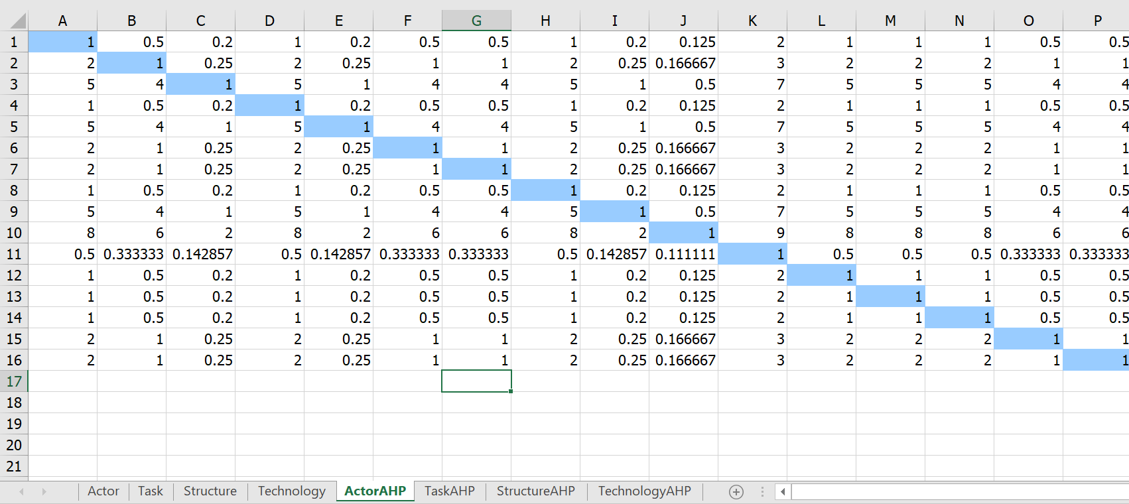

Lưu với tên cũ nhưng không kèm macro. Sau đó ta sẽ import dữ liệu vào chương trình được viết bằng python (Demo.py)

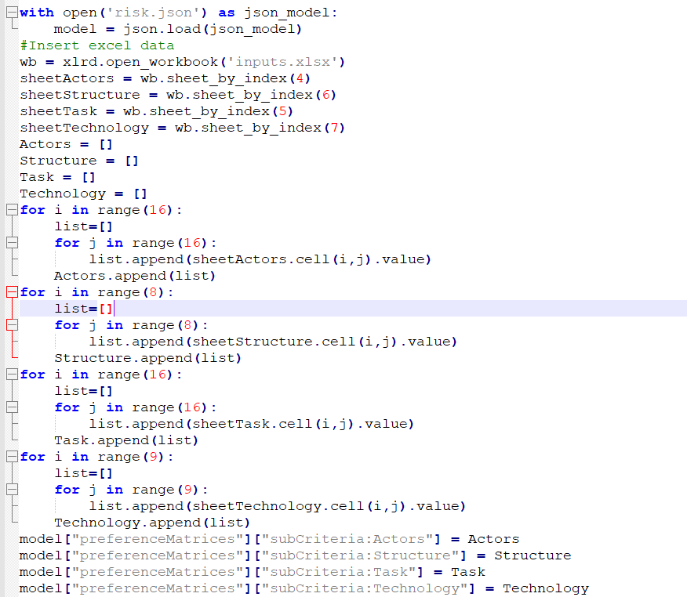

Dữ liệu được import vào chương trình có kiểu là dictionary theo mẫu:

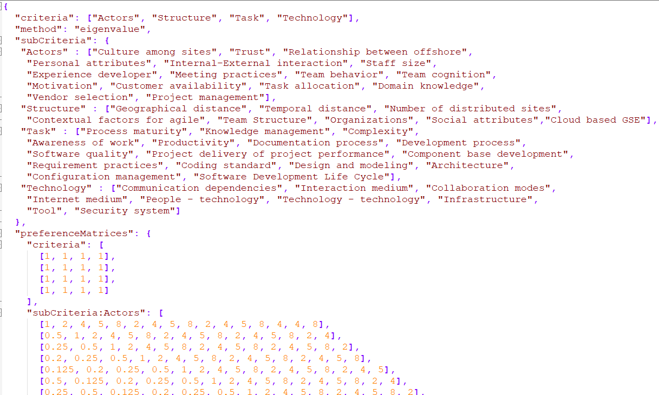

Import các thư viện sử dụng:

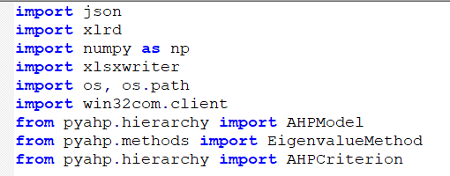

Sử dụng thư viện pyahp tính toán độ ưu tiên từ các ma trận AHP:

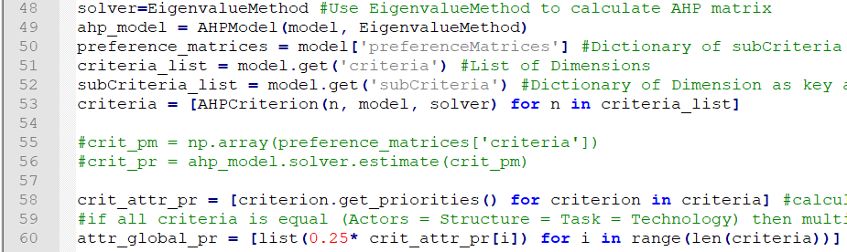

Xuất kết quả ra file excel data.xlsx sử dụng thư viên xlsxwriter:

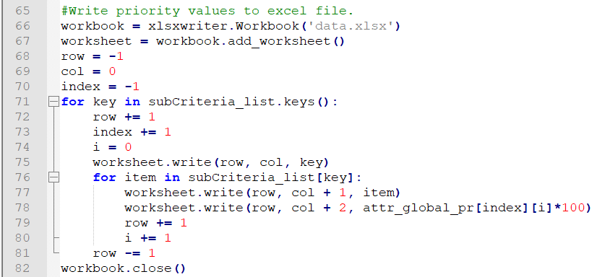

**3. Kết quả thực nghiệm**

Kết quả chạy đối với 1 bộ dữ liệu, số hiển thị là độ ưu tiên của các khía cạnh (%)

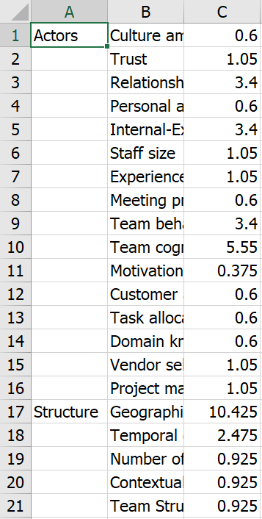

Từ dữ liệu độ ưu tiên tính được, python sẽ chạy VBA trong file excel để xuất ra radar chart biểu diễn trực quan về phép tính

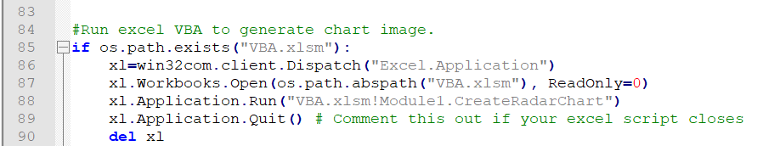

Và kết quả là file **myChart.png**

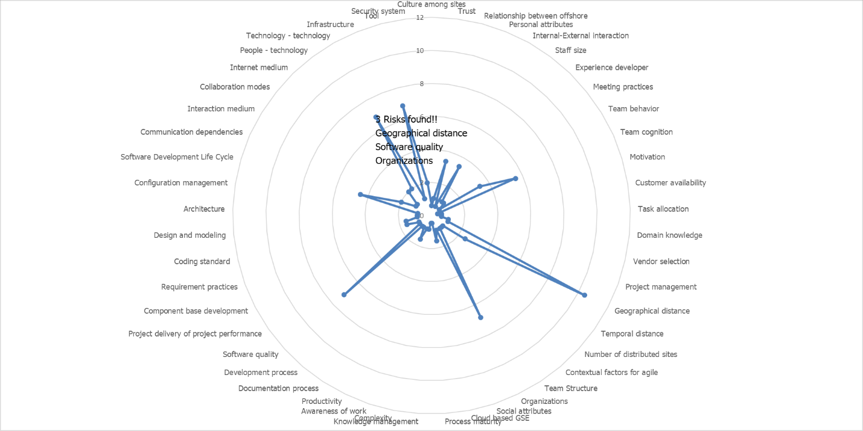

Dựa vào các rủi ro xác định được, ta tra bảng chiến lược quản lý của tác giả để đề xuất phương án phù hợp:

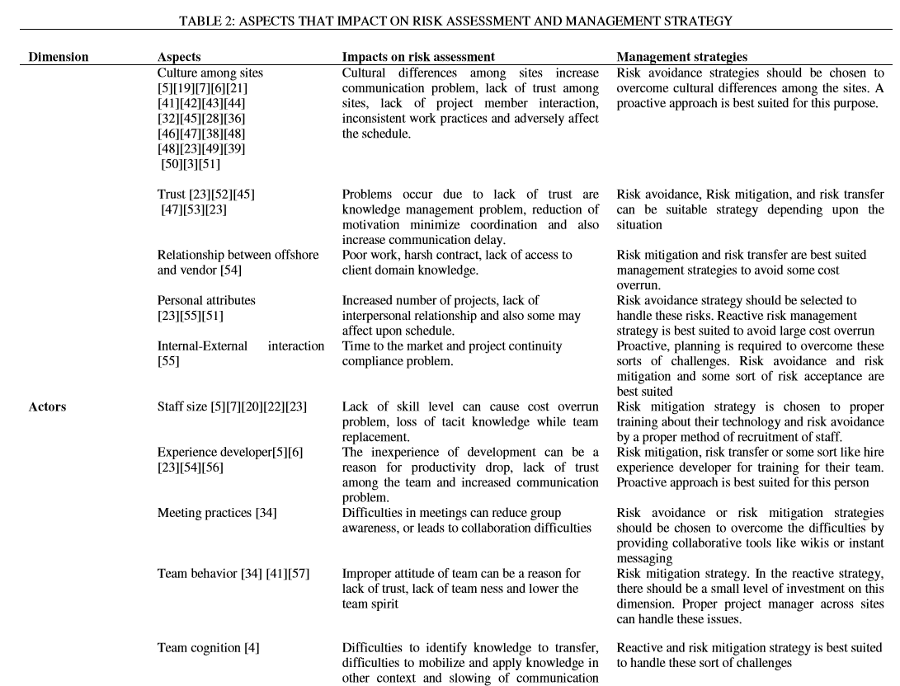

**4. So sánh với tác giả**

Kết quả của tác giả chạy là radar chart có các thông tin mức độ ưu tiên của khía cạnh, nhưng tác giả chỉ tính 45 khía cạnh thay vì 49 khía cạnh mà tác giả xác định được.

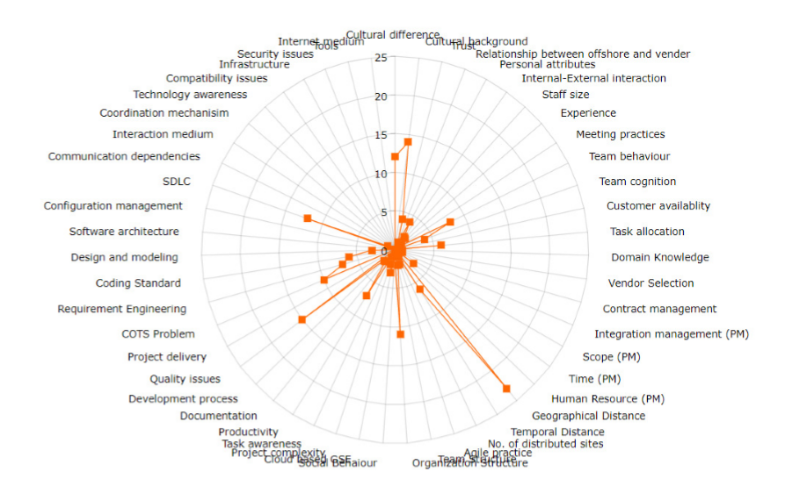

**5. Giải thích kết quả đạt được**



Mục đích chính của chương trình là tìm ra độ ưu tiên của từng khía cạnh, nhưng con số biểu diễn trên radar chart là độ ưu tiên của các khía cạnh, khía cạnh nào có độ ưu tiên cao hơn tức là khía cạnh đó có rủi ro cao hơn, cần được ưu tiên giải quyết.

Như đã thấy trên biểu đồ thì Geographical distance, Software quality và Organizations có độ ưu tiên khá cao, dựa vào bảng phương án xử lý thì ta có các giải pháp sau:

